리모트 플라즈마 챔버 내 라디칼 수명 제어 분석보고서
US 2014/0273309 A1 — Controlling Radical Lifetimes in a Remote Plasma Chamber (Intermolecular, Inc.)
작성일: 2026-11-11 · 분석 대상: papers/US20140273309A1_controlling radical lifetiems in a remote plasma chamber.pdf

0. 문서 개요
문서유형 | 미국 특허출원 공개공보 (Patent Application Publication, A1)
공개번호 / 공개일 | US 2014/0273309 A1 / 2014-09-18
발명의 명칭 | Controlling Radical Lifetimes in a Remote Plasma Chamber (리모트 플라즈마 챔버 내 라디칼 수명 제어)
출원인 / 양수인 | Intermolecular, Inc. (미국 San Jose, CA)
발명자 | Sandip Niyogi, Sean Barstow, Jay DeDontney, Chi-I Lang, Ratsamee Limdulpaiboon, Martin Romero, Sunil Shanker, James Tsung, J. Watanabe
출원번호 / 출원일 | US 14/051,287 / 2013-10-10
패밀리관계 | 미국 가출원 61/780,128 (2013-03-13) 우선권 주장. 해외 패밀리는 Google Patents상 확인되지 않음 (Espacenet 추가 확인 권장)
법적 상태 | Abandoned (포기) — Google Patents 표시 기준. 등록특허 없음. 포기 일자·사유는 문서상 확인 불가 (USPTO Patent Center 심사이력 확인 필요)
IPC / CPC | IPC H01L 21/66, H01L 21/02 / CPC H01L 22/10, H01L 22/14, H01L 22/12, H01L 21/02104 · USPC 438/16, 438/17, 438/14, 134/1.2
다루는 공정 | 리모트 플라즈마 표면처리 — 플라즈마 질화(Ti→TiN, TaSi→TaSiN), 질소 도핑, Ge·III-V 자연산화막 제거 및 패시베이션. 플라즈마 활성종 선택(이온 배제, 라디칼 선택) 기술

1. 핵심 요약
- 리모트 플라즈마원에서 생성되는 이온·전자·라디칼 중 원하는 종(주로 저에너지 라디칼)만 기판에 선택적으로 도달시키기 위해, 각 종의 '수명(lifetime)'과 소스→기판 '이동시간(travel time)'의 대소관계를 가스 첨가·압력·유량·샤워헤드 컨덕턴스로 조절하는 방법을 청구한다.
- 질화 공정에서는 OES(674.6 nm)·면저항으로 N* 농도를 모니터링하며 불활성가스(Ar/He) 첨가로 N*를 늘리고 반응성가스(H₂/O₂) 첨가로 N*를 quench하는 실시간 피드백 제어를 제시한다.
- Ge·III-V 자연산화막은 수분 제거 전처리 후 O*/H* 라디칼 교대 노출로 이온 손상 없이 세정·패시베이션한다고 주장하나, 정량 데이터는 거의 없고 출원은 포기(Abandoned) 상태이다.

2. 기술 내용

2.1 기본 원리 — 수명 대비 이동시간 필터
플라즈마 활성종(plasma activated species)은 각자 고유한 평균 수명과, 플라즈마원(416)→샤워헤드 바디(436)→샤워헤드(426)→챔버 내부(401)를 거쳐 기판(406)에 이르는 기대 이동시간을 가진다. 이동시간이 수명보다 길면 해당 종은 도달 전에 이완·재결합·반응해 소멸하므로, 충돌 빈도(압력·가스 첨가)와 경로 컨덕턴스를 조절하면 '수명이 긴 종만 통과시키는 시간 영역 필터'가 된다. 명세서는 수명에 영향을 주는 요인을 고유 반응성(내적 요인)과 충돌·반응 기회(외적 요인)로, 이동시간에 영향을 주는 요인을 속도(압력·온도)와 거리(하드웨어 치수, 평균자유행로)로 구분한다.

2.2 조절 수단 (knobs)
조절 수단 | 작용 메커니즘 | 명세서상 효과
불활성가스 첨가 (Ar, He) | 들뜬 Ar/He가 N₂와 반응하지 않고 충돌에너지를 전달해 N* 추가 생성 | 기판 N* 농도↑, 질화 속도↑, OES 674.6 nm 피크 증가
반응성가스 첨가 (H₂, O₂) | 비선택종을 quench(반응·이완) | N* 농도↓, OES 피크 감소
버퍼가스 압력·유량·온도 | 충돌 증가 → 평균자유행로↓ → 이동시간↑ | 단수명 종 배제, 장수명 종 선택
경로 가스 컨덕턴스 | 샤워헤드 주입구 길이 L·보어각 α·입출구 폭 Wi/Wo·내벽 형상, 가변 조리개(iris), 샤워헤드 승강(434) | 소스 압력(생성 종 분포) 및 이동시간 변경. 주입구 직경 축소 시 질화 속도 감소 관찰
가스 주입 위치 | 샤워헤드 내부(428): quench용 / 기판 근처(415, 414, 418): 표면 반응사이트 처리용 | 목적별 공간 선택성
배기 위치·타이밍 | 가스가 챔버 전체로 확산되기 전에 배기(438, 샤워헤드 자체 배기 가능) | 특정 가스를 국소 영역에 한정

2.3 독립항 핵심 구성 재구성
청구항 1 (플라즈마 표면처리 방법) — 기판을 챔버에 배치하고 복수의 플라즈마 활성종을 생성한 뒤, 그중 일부 종을 '선택종'으로 정하고 나머지를 '비선택종'으로 둔다. 그리고 (i) 선택종/비선택종의 상대농도, (ii) 비선택종의 기대수명, (iii) 플라즈마원→표면 기대 이동시간 중 하나 이상을 변경하여 표면이 선택종에 우선적으로 노출되게 한다.
청구항 20 (기판 표면 세정 방법) — 기판을 챔버에 배치하고, 기판과 챔버에 갇힌 수분을 제거하는 전처리를 수행한 다음, 표면이 청정해질 때까지 O*와 H* 라디칼을 교대로 노출한다. 이때 플라즈마원은 O*/H*보다 에너지가 높은 종도 생성하지만 그 종들은 표면에 도달하지 못하도록 차단된다.

2.4 종속항 구조
청구항 | 한정 내용
2 / 3 / 4 | 선택종 = 라디칼 / 질소 라디칼 / 산소 또는 수소 라디칼
5 → 6 → 7, 8 | 저에너지 소산 종 선택 → ALD 막 표면 → 두께 약 10 nm 미만 / Ge, GeOx, III-V 및 그 산화물 표면
9 → 10·11, 12·13·14 | 플라즈마원에서 상대농도 조절 → 불활성가스(Ar/He) 도입 / 반응성가스(O₂/H₂) 도입, 비선택종 우선 quench
15, 16 | 버퍼가스 또는 소스 플라즈마의 조성·유량·압력·온도 조절
17, 18 | 플라즈마원·샤워헤드 바디·샤워헤드·챔버 내부의 가스 컨덕턴스 변경 / 샤워헤드 주입구 크기·위치·형상 변경
19 | 효과 측정: 면저항, 라인저항, 다이오드 I-V, 커패시터 C-V, ALD막 특성, 표면 근방 FTIR, 플라즈마원 OES

2.5 공정 조건
공정 | 명세서 기재 조건 | 비고
N* 질화 (Ti→TiN) | N₂ 기반 플라즈마, 0.16 Torr, Ar 첨가 시 'N₂/Ar 농도비 약 30% 초과'부터 면저항 변화 증가 | 파워·유량·온도·시간은 문서상 확인 불가
전처리 (수분 제거, 801) | 약 120~400 ℃, 0.5~1 Torr, 약 500 sccm, 10~30분, Ar 또는 N₂ 버퍼가스 선택적 | RGA로 H₂O 제거 확인(811, 선택)
O*/H* 교대 처리 (803/804) | O*·H* 온도 약 150~250 ℃, 챔버 온도 약 80~120 ℃, 챔버 베이스 압력 약 2×10⁻⁶ Torr | 공정 압력·파워·교대주기·스텝시간은 문서상 확인 불가
종료 판정 | GeO₂ FTIR 흡수 피크(560, 870 cm⁻¹)가 검출한계 또는 사전 문턱값 이하 | —
플라즈마 소스 | 상용 유도결합(ICP) RF 리모트 소스, DC/펄스DC/RF 전원; 가스: H₂, N₂, Ar, O₂, NH₃, NF₃, He 또는 조합 | —
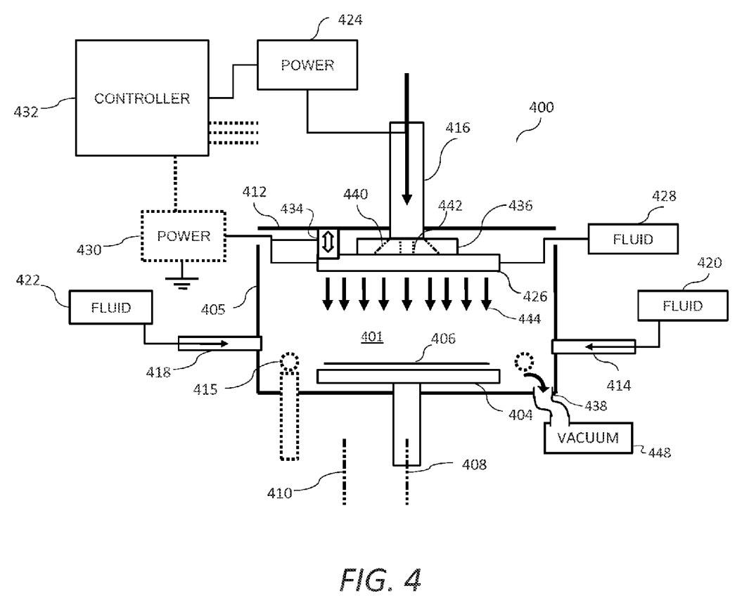
[FIG. 4] 리모트 플라즈마 처리 챔버(400) — 플라즈마원(416), 샤워헤드 바디(436)·샤워헤드(426), 샤워헤드 승강기(434), 샤워헤드 가스공급(428), 측벽 가스유입(414/418), 분배링(415), 배기(438/448), 기판지지대(404, 자전 408·공전 410 축)
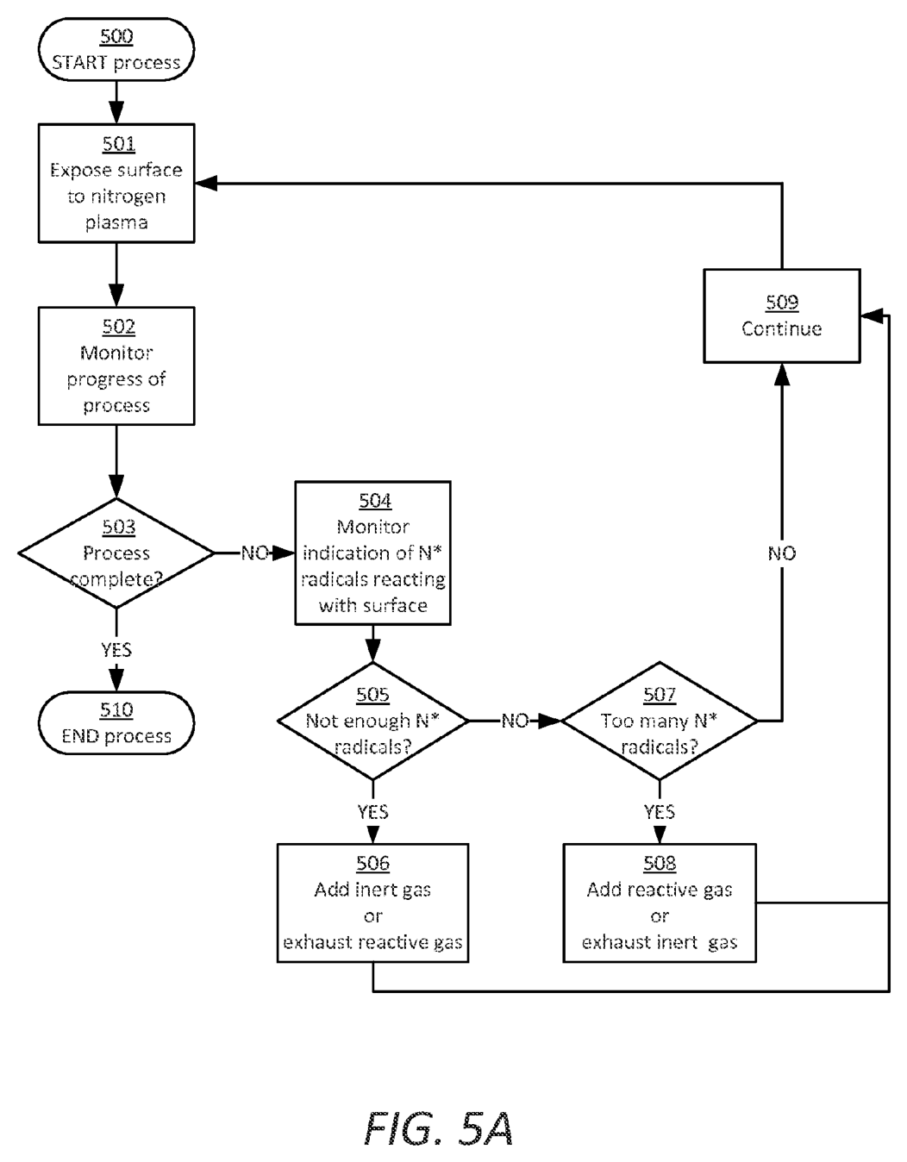
[FIG. 5A] N* 라디칼 농도 실시간 피드백 제어 흐름 — 진행 모니터링(502) → N* 지표 모니터링(504) → 부족 시 불활성가스 첨가/반응성가스 배기(506), 과다 시 반대(508)
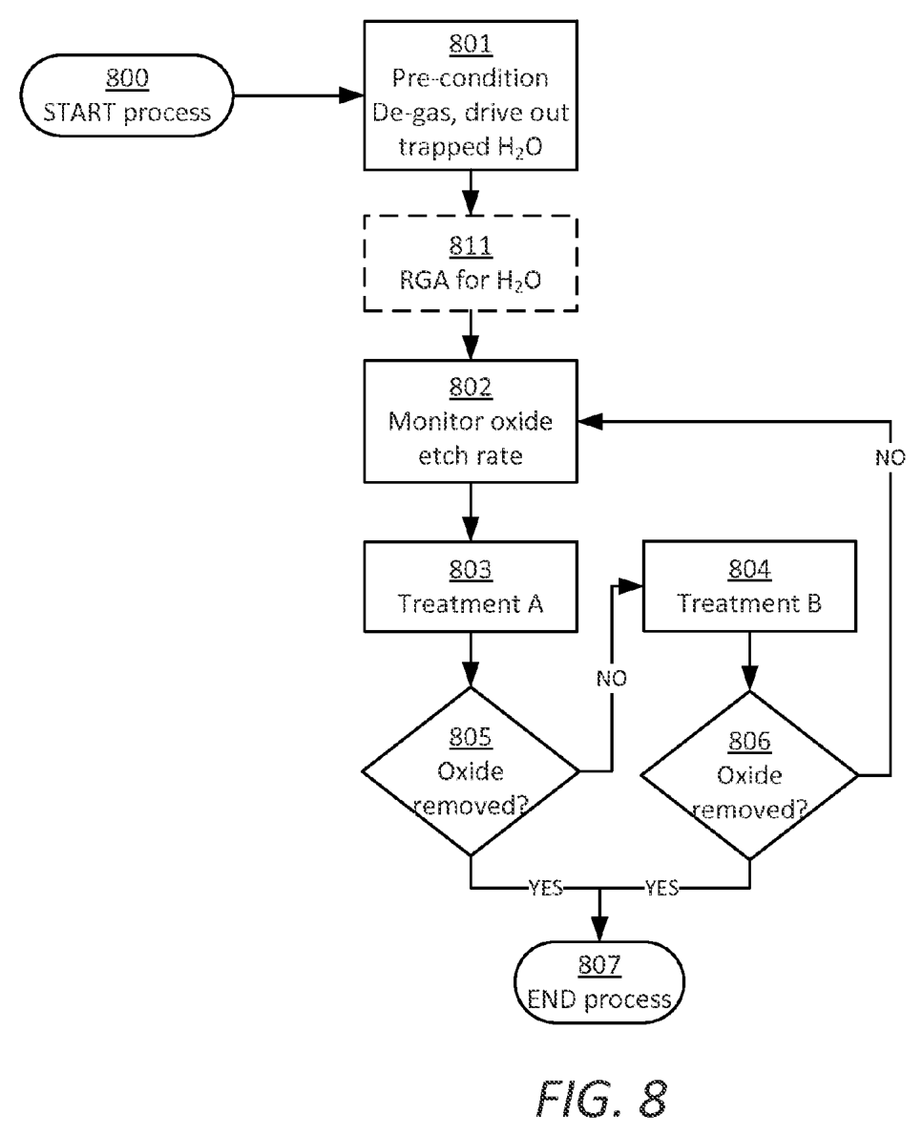
[FIG. 8] O*/H* 라디칼 교대 노출에 의한 자연산화막 제거 흐름 — 전처리·수분제거(801), RGA 확인(811, 선택), 식각속도 모니터링(802), Treatment A/B 교대(803/804)

3. 실험 데이터
명세서에 그래프·표 형태의 실험 데이터는 없고, 아래 정성적 관찰만 문장으로 기재되어 있다.
관찰 내용 | 근거 문단 | 해석·한계
Ar/He를 플라즈마원에 첨가하면 기판의 N* 농도와 질화 속도가 증가 | [0064] | 메커니즘(들뜬 Ar의 에너지 전달)은 타당하나 증가폭 수치 없음
OES 674.6 nm(N* 지표) 피크가 Ar 첨가 시 증가, H₂·O₂ 첨가 시 감소 | [0066] | 피크 강도 값·가스 유량 조건 미기재
0.16 Torr Ti 질화에서 N₂/Ar 농도비 약 30% 초과 시점부터 면저항 변화 증가 (문턱 효과) | [0068] | 분자·분모 정의 모호, 데이터 점·오차 없음
샤워헤드 주입구 직경이 작을수록 질화 속도가 느려짐 | [0078] | 직경 값·속도 값 미기재. 이동시간 증가 vs 벽면 재결합 증가 중 어느 효과인지 분리 불가
O*/H*는 Ge·III-V 산화막을 손상 없이 제거·패시베이션 | [0080] | '관찰되었다'는 서술뿐, XPS/TEM/I-V 등 증거 미제시
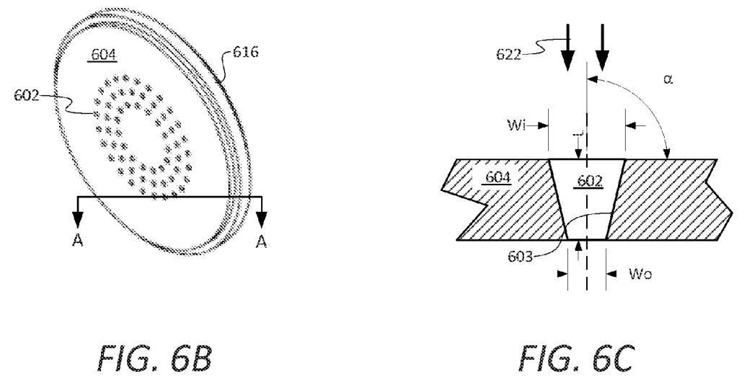
[FIG. 6B·6C] (B) 환형 배열 주입구를 가진 샤워헤드 하면, (C) 주입구 단면 A-A — 길이 L, 보어각 α, 입구폭 Wi, 출구폭 Wo, 내벽(603) 형상이 컨덕턴스 변수

4. 기존 기술 대비 차별점

4.1 주요 선행·관련 기술 (Google Patents 인용 정보 기준)
문헌 | 출원인 | 관련성
US 7,604,708 B2 (2003 우선) | Applied Materials | 수소 함유 라디칼에 의한 자연산화막 세정 — 청구항 20의 H* 세정과 중복
US 2011/0008950 A1 (2009 우선) | Applied Materials | 이온 필터를 갖는 리모트 수소 플라즈마로 Si 댕글링본드 종단 — '이온 배제·라디칼 선택' 개념과 직접 중복
US 2012/0180954 A1, US 8,541,312 B2, US 8,999,856 B2 | Applied Materials | 리모트/CCP 플라즈마 건식식각에서 활성종 조성 제어 — 청구항 1의 가스 조성·컨덕턴스 조절과 중복
US 5,980,767 A / US 6,712,927 B1 | Tokyo Electron / Applied Materials | OES 기반 플라즈마 종점 검출·공정 모니터링 — 청구항 19 및 FIG. 5A 모니터링과 중복
US 8,822,313 B2 (2012 우선) | Intermolecular (자사) | 기판처리 표면처리 방법·시스템 — 동일 출원인 선행 기술
(후행) WO 2019/060050 A1 (2017 우선) | Applied Materials | 플라즈마 처리와 H* 라디칼의 순환공정에 의한 자연·비제어 산화막 환원 — 본 출원을 인용. 청구항 20과 유사한 순환 개념이 후속 개발됨

4.2 냉정한 평가
- 개념 자체의 신규성은 낮다. 리모트 플라즈마에서 이온을 배제하고 라디칼만 쓰는 방식(이온필터 샤워헤드, 다운스트림 라디칼 처리), Ar 첨가에 의한 해리 촉진은 출원 전부터 널리 쓰인 기술이다. 청구항 1의 'A, B, C 중 하나 이상 변경'은 리모트 플라즈마 공정 대부분을 포괄할 만큼 넓어 선행기술에 의해 거절될 가능성이 높았다 (실제로 출원은 포기됨).
- 구별되는 점은 두 가지 정도다. (1) 같은 N*를 공정 진행 상황에 따라 '선택종'과 '비선택종'으로 바꿔 다루며, OES·면저항을 기반으로 불활성/반응성 가스를 넣거나 빼는 폐루프 제어(FIG. 5A). (2) 수분 제거 전처리, O*/H* 교대, 고에너지 종 차단을 결합한 Ge·III-V 세정 시퀀스(청구항 20).
- 청구항 작성 하자: 청구항 3이 자기 자신(claim 3)을 인용하고, 청구항 4는 질소 라디칼(claim 3)을 인용하면서 산소·수소 라디칼로 한정해 모순된다. 청구항 19는 측정 '대상'을 나열해 문법상 불완전하다. 모두 불명확성(35 U.S.C. 112(b)) 거절 사유가 된다.
- 기술적 설명의 의문점: O*가 산화막을 '제거'한다는 기술은 일반적 이해(O*는 탄소 제거 또는 재산화, H*는 환원·휘발성 GeO 형성)와 맞지 않으며, 교대 공정의 메커니즘 설명이 없다. 확인 불가.

5. 활용 가능성 및 리스크

5.1 활용 가능성
- FTO(자유실시) 관점: 미국 출원이 포기되었고 해외 패밀리도 확인되지 않아, 본 문헌 자체로 권리행사를 받을 위험은 사실상 없다(단, 포기 후 계속출원 여부는 Patent Center에서 확인 권장). 오히려 2014년 공개된 선행기술로서, 이후 타사의 유사 특허(예: 라디칼 순환 세정, 컨덕턴스 기반 종 선택)에 대한 무효자료로 활용 가치가 있다.
- 공정 개발 아이디어: 저온 플라즈마 질화나 리모트 라디칼 처리 장비에서 (a) OES 674.6 nm 기반 N* 피드백 제어, (b) 샤워헤드 홀 형상(L, α, Wi/Wo)을 이용한 이온/라디칼 비율 튜닝, (c) 전처리 수분 제거(120~400 ℃, 0.5~1 Torr, 10~30분)는 별도 라이선스 부담 없이 참고할 수 있는 설계 변수이다.
- 비용-효과: 가스 첨가·배기를 바꾸는 방식은 하드웨어 변경 없이 MFC와 레시피만 바꾸면 되므로 비용이 낮다. 반면 컨덕턴스(샤워헤드 형상, 가변 조리개, 샤워헤드 승강) 조절은 하드웨어 교체·개조가 필요하고, 파티클·균일도 재검증 비용이 든다.

5.2 리스크
- 정량 데이터가 없어 명세서 조건을 그대로 재현해도 효과를 보장할 수 없다. 자체 DOE가 필요하다.
- 충돌을 늘려 이동시간을 늘리면 선택종(N*) 자체도 기상·벽면 재결합으로 줄어드는 trade-off가 있어, 처리 속도 저하(throughput 손실)가 불가피하다.
- 반응성가스(H₂/O₂)를 첨가하면 질화막에 H·O가 혼입될 위험이 있으나, 명세서에는 막 조성 영향이 언급되지 않았다.
- Ge·III-V 세정 공정은 공정 압력·파워·교대주기가 빠져 있어 실현 가능성은 문서상 확인 불가이다.

6. 추가 확인이 필요한 사항
- USPTO Patent Center(출원 14/051,287) 심사이력: 거절이유(OA)에서 인용된 선행기술, 포기 일자·사유, 계속출원(CON/CIP) 여부.
- Espacenet 기준 해외 패밀리(KR/JP/CN/TW) 존재 여부.
- N₂/Ar 농도비 '약 30%'의 정의(N₂/(N₂+Ar)인지 N₂/Ar인지)와 해당 문턱 데이터.
- O*/H* 교대 처리의 공정 압력, RF 파워, 스텝 시간·사이클 수, 시작 라디칼(O* 먼저 또는 H* 먼저)에 따른 결과 차이.
- O*/H* 처리 후 Ge 표면의 XPS(GeOx 잔류), 계면결함밀도(Dit), 다이오드 I-V 비교 데이터 — 명세서에 없음.
- 샤워헤드 주입구 형상(L, α, Wi/Wo) 변화에 따른 이온/라디칼 플럭스 비율의 정량 측정(예: Langmuir probe, 라디칼 프로브).
- 자사 공정과의 비교: 자사 저온 질화/라디칼 처리 레시피 정보가 제공되면 청구항 1~19 구성요소별 대비표를 작성할 수 있음 (현재 미수행).

7. 도면 정리
원문 도면은 총 8매(FIG. 1~8)이며, 모두 아래에 삽입했다. 대표도는 FIG. 4와 동일하다.
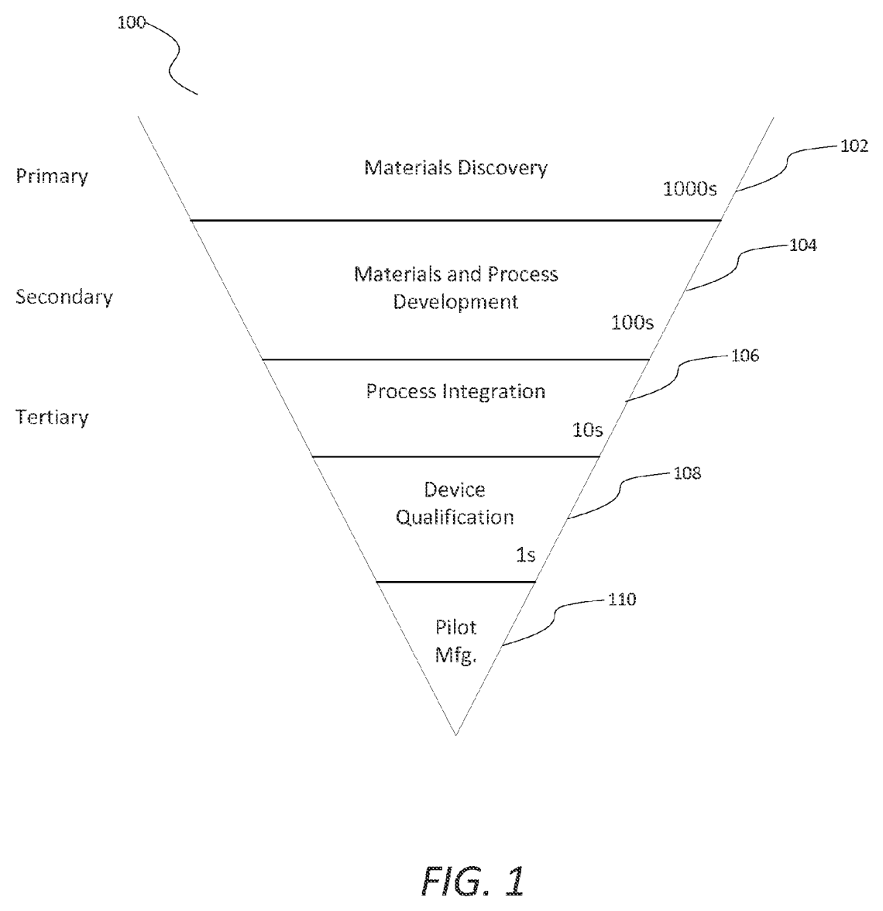
[FIG. 1] HPC(High Productivity Combinatorial) 1차·2차·3차 스크리닝 깔때기 — 재료탐색(1000s)→공정개발(100s)→공정통합(10s)→소자검증→파일럿
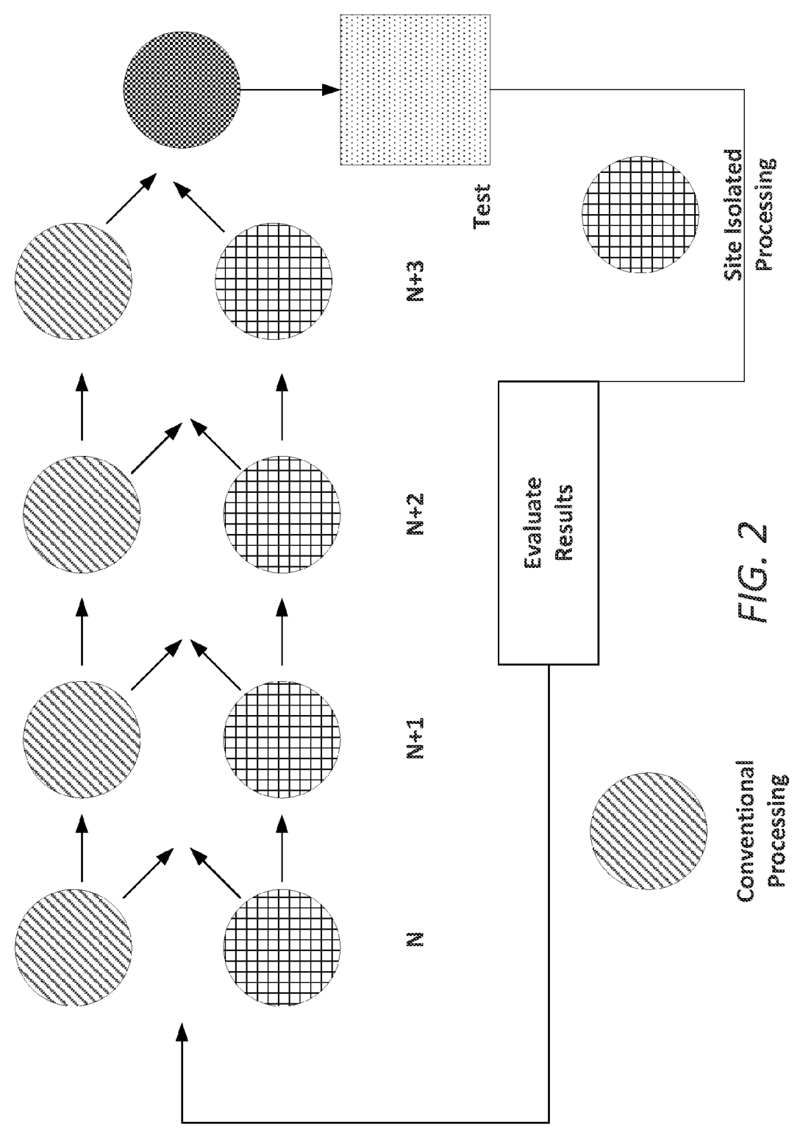
[FIG. 2] 조합 공정순서 통합 방법론 — 일반공정(N, N+3)과 사이트격리(site-isolated) 공정(N+1, N+2) 혼합 후 평가·피드백
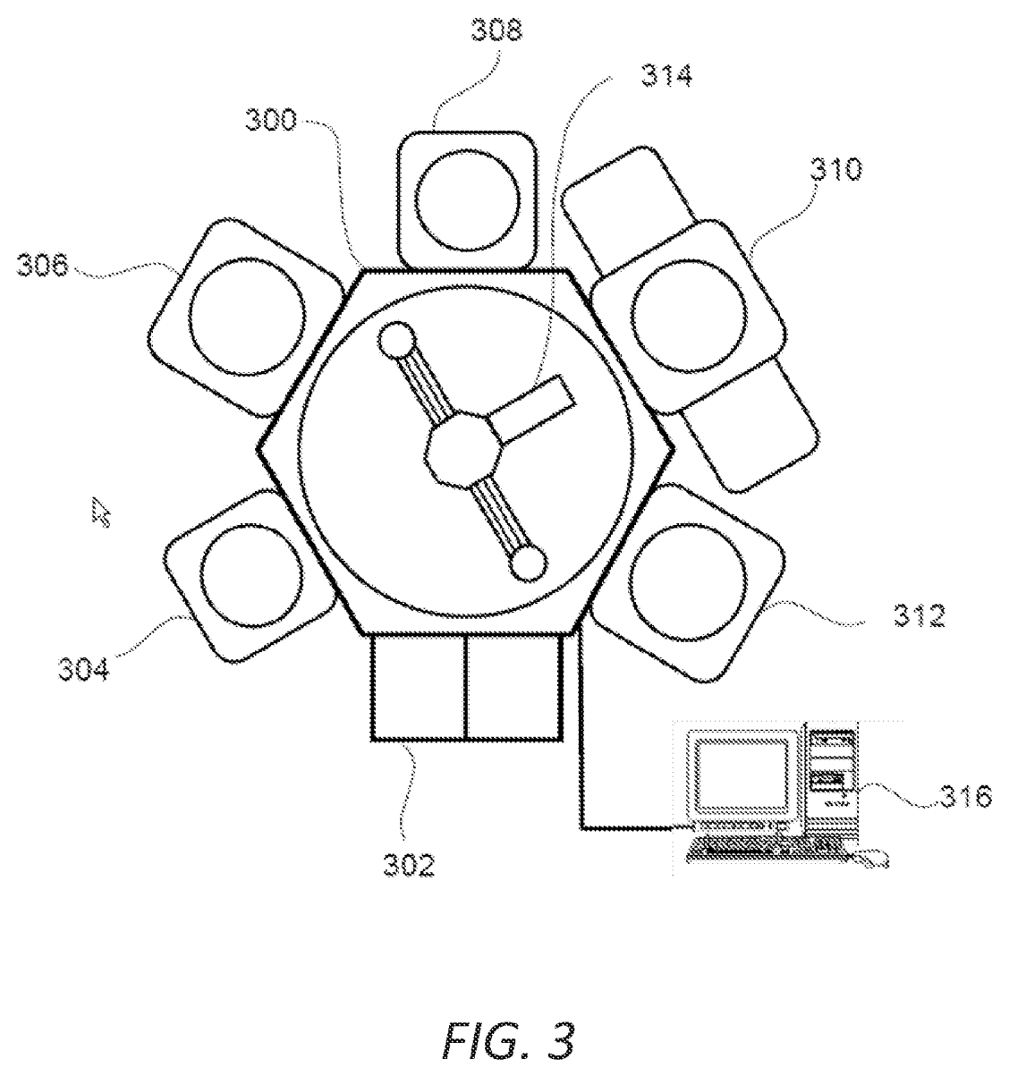
[FIG. 3] 통합 HPC 클러스터 시스템 — 로드락(302), 이송로봇(314), 탈가스/세정/조합 모듈(304~312), 중앙 제어기(316)
[FIG. 4] 리모트 플라즈마 처리 챔버(400) — 플라즈마원(416), 샤워헤드 바디(436)·샤워헤드(426), 샤워헤드 승강기(434), 샤워헤드 가스공급(428), 측벽 가스유입(414/418), 분배링(415), 배기(438/448), 기판지지대(404, 자전 408·공전 410 축)
[FIG. 5A] N* 라디칼 농도 실시간 피드백 제어 흐름 — 진행 모니터링(502) → N* 지표 모니터링(504) → 부족 시 불활성가스 첨가/반응성가스 배기(506), 과다 시 반대(508)
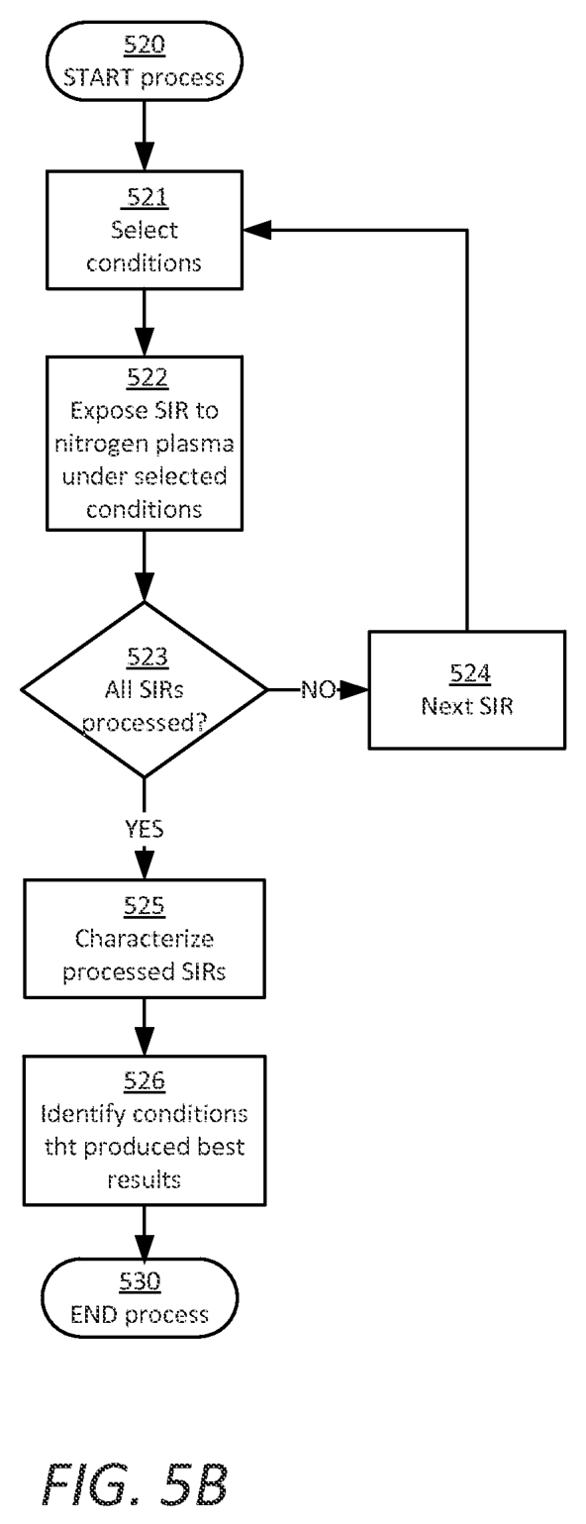
[FIG. 5B] 실시간 모니터링 없는 HPC 최적화 흐름 — SIR별 조건 선택(521)·노출(522) → 전 SIR 특성평가(525) → 최적조건 선정(526)
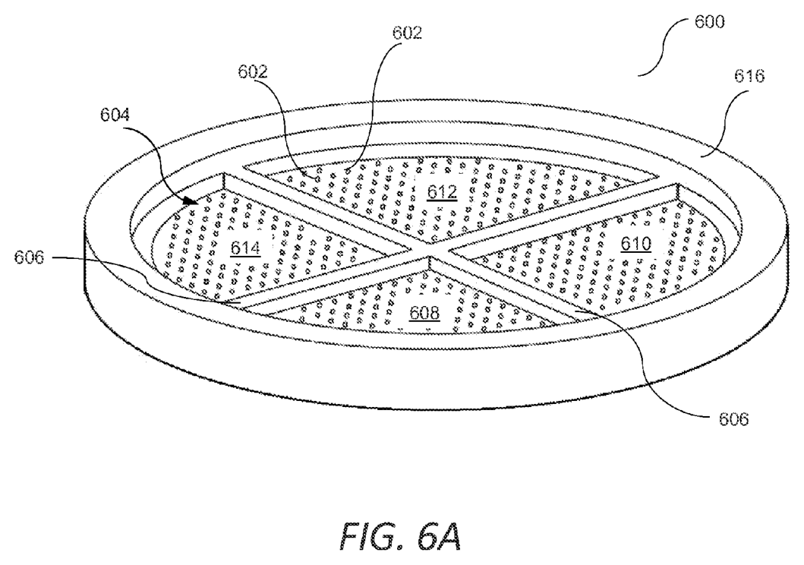
[FIG. 6A] 4분할(608~614) 조합용 샤워헤드(600) 상면 사시도 — 분리격벽(606), 주입구(602), 유체트랩링(616)
[FIG. 6B·6C] (B) 환형 배열 주입구를 가진 샤워헤드 하면, (C) 주입구 단면 A-A — 길이 L, 보어각 α, 입구폭 Wi, 출구폭 Wo, 내벽(603) 형상이 컨덕턴스 변수
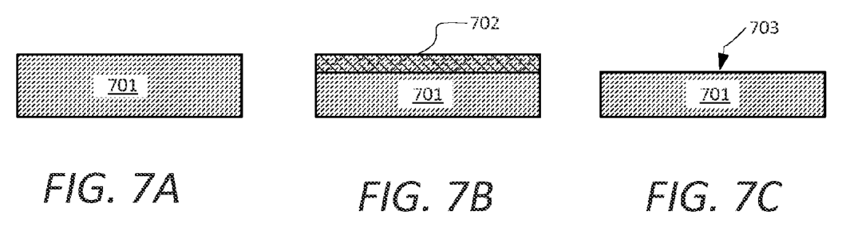
[FIG. 7A~7C] 자연산화막 형성·제거 개념도 — (A) 반도체(701), (B) 자연산화막(702) 형성, (C) 산화막 제거 후 청정 표면(703)
[FIG. 8] O*/H* 라디칼 교대 노출에 의한 자연산화막 제거 흐름 — 전처리·수분제거(801), RGA 확인(811, 선택), 식각속도 모니터링(802), Treatment A/B 교대(803/804)

